INDICO AO PODER EXECUTIVO MUNICIPAL TERRAPLANAGEM EM MORRO LOCALIZADO NA ESTRADA DO SAPÉ

Em conformidade com o que estabelece o Artigo 120 do Regimento Interno da Casa, o Vereador Subscritor, depois de ouvida a Soberana e Douta manifestação do Plenário, Indico ao Executivo Municipal TERRAPLANAGEM EM MORRO LOCALIZADO NA ESTRADA DO SAPÉ entre as propriedades do Sr. Célio Cabral e Sr. Pedro Jornane.

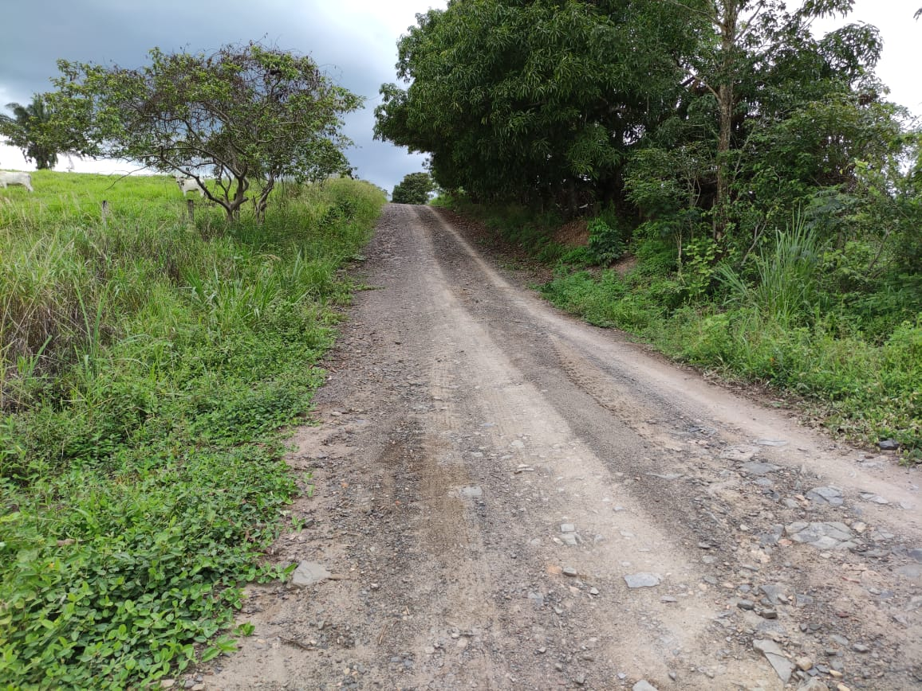
JUSTIFICATIVA: A Estrada do Sapé se localiza em uma região que há circulação de veículos pesados, como o transporte de gado. Nesse trecho a declividade que ali se encontra dificulta o tráfego de veículos com carga pesada sendo necessário até mesmo em dias chuvosos serem guinchados. A operação de terraplanagem faz-se necessária nessa estrada para a segurança daqueles que a utilizam na qual se encontra da seguinte forma:

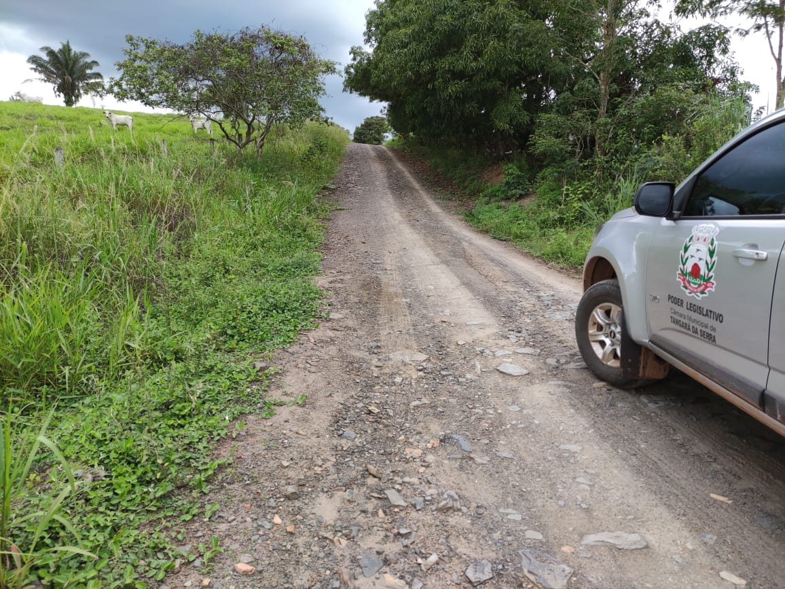

Certo de que a solicitação será atendida, aguardo e coloco-me a vossa disposição para prestar outros esclarecimentos, se necessário, ao tempo em que apresento minhas cordiais saudações.

Na oportunidade, renovo protestos de estima e consideração,

Atenciosamente,

__________________________________
VEREADOR DAVI OLIVEIRA – PSB
VICE-PRESIDENTE DA CÂMARA

